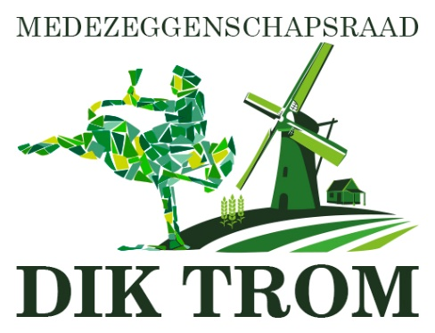
AGENDA

Medezeggenschapsraad vergadering
Datum: 09-12-2025, 18.45 – 20:30 uur
Locatie: OBS Dik Trom

Genodigden:
Cindy Pennings Eline Möller (vz)
Jeroen van Reisen Kim van Leeuwen
Sonja van Eeken Jeroen Boer

Afwezig:
-

Directie: Robert Corver

Bijgevoegde stukken (MR): - Jaarverslag 2025
- Brief noodsituatie voor ouders

18:45 – 18:50 | Opening
 | Vaststellen agenda, notulen & actiepuntenlijst
18:50 - 19:30 | Algemeen MR deel
Ter bespreking:
- Notulen + agenda GMR vergadering
- Voortzetting discussie benaderen GMR ivm financiën
- Brief ouders noodsituatie (oudergeleding MR)
- Jaarverslag 2025 MR aanvullen
- W.v.t.t.k.
19:30 – 20:25 | Directiedeel
Ter informatie:
- Begroting 2026
- Brief ouders noodsituatie
- Website

20:25 – 20:30 | W.v.t.t.k., ingekomen onderwerpen en afsluiting

